听力专项英语五年级上册湘少版U6
Unit 6 Which one do you want?
基础巩固
一、听录音，选择你所听到的单词。
1. 英语课上，老师在播放一段英语绕口令。听一听，绕口令中包含下面哪个单词？
A. farm B. food C. fish
录音：We go to the farm.
答案：A
一级题型：听音选择
二级题型：听音选择词汇
难度：基础
关键词：听力专项#新湘少五上U6
知识点：ar 在单词中的发音 /ɑ:(r)/
技能：听-听句子，读-读词汇
认知目标：识记
适用年级：五年级
编写年份：2026年
2. 英语课上，老师在播放一段英语绕口令。听一听，绕口令中包含下面哪个单词？
A. ship B. shark C. shoe
录音：I see a shark.
答案：B
一级题型：听音选择
二级题型：听音选择词汇
难度：基础
关键词：听力专项#新湘少五上U6
知识点：ar 在单词中的发音 /ɑ:(r)/
技能：听-听句子，读-读词汇
认知目标：识记
适用年级：五年级
编写年份：2026年
3. A. little B. letter C. light
录音：little
答案：A
一级题型：听音选择
二级题型：听音选择词汇
难度：基础
关键词：听力专项#新湘少五上U6#little
知识点：little
技能：听-听词汇，读-读词汇
认知目标：识记
适用年级：五年级
编写年份：2026年
4. A. bear B. paper C. pair
录音：pair
答案：C
一级题型：听音选择
二级题型：听音选择词汇
难度：基础
关键词：听力专项#新湘少五上U6#pair
知识点：pair
技能：听-听词汇，读-读词汇
认知目标：识记
适用年级：五年级
编写年份：2026年
5. A. ice B. idea C. indoor
录音：idea
答案：B
一级题型：听音选择
二级题型：听音选择词汇
难度：基础
关键词：听力专项#新湘少五上U6#idea
知识点：idea
技能：听-听词汇，读-读词汇
认知目标：识记
适用年级：五年级
编写年份：2026年

二、听录音，选择与录音内容相符的图片。
6. A.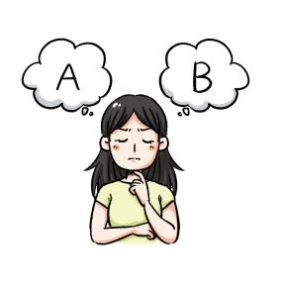 B.
录音：which
答案：A
一级题型：听音选择
二级题型：听音选择图片
难度：基础
关键词：听力专项#新湘少五上U6#which
知识点：which
技能：听-听词汇，看-看图片
认知目标：识记
适用年级：五年级
编写年份：2026年
7. A.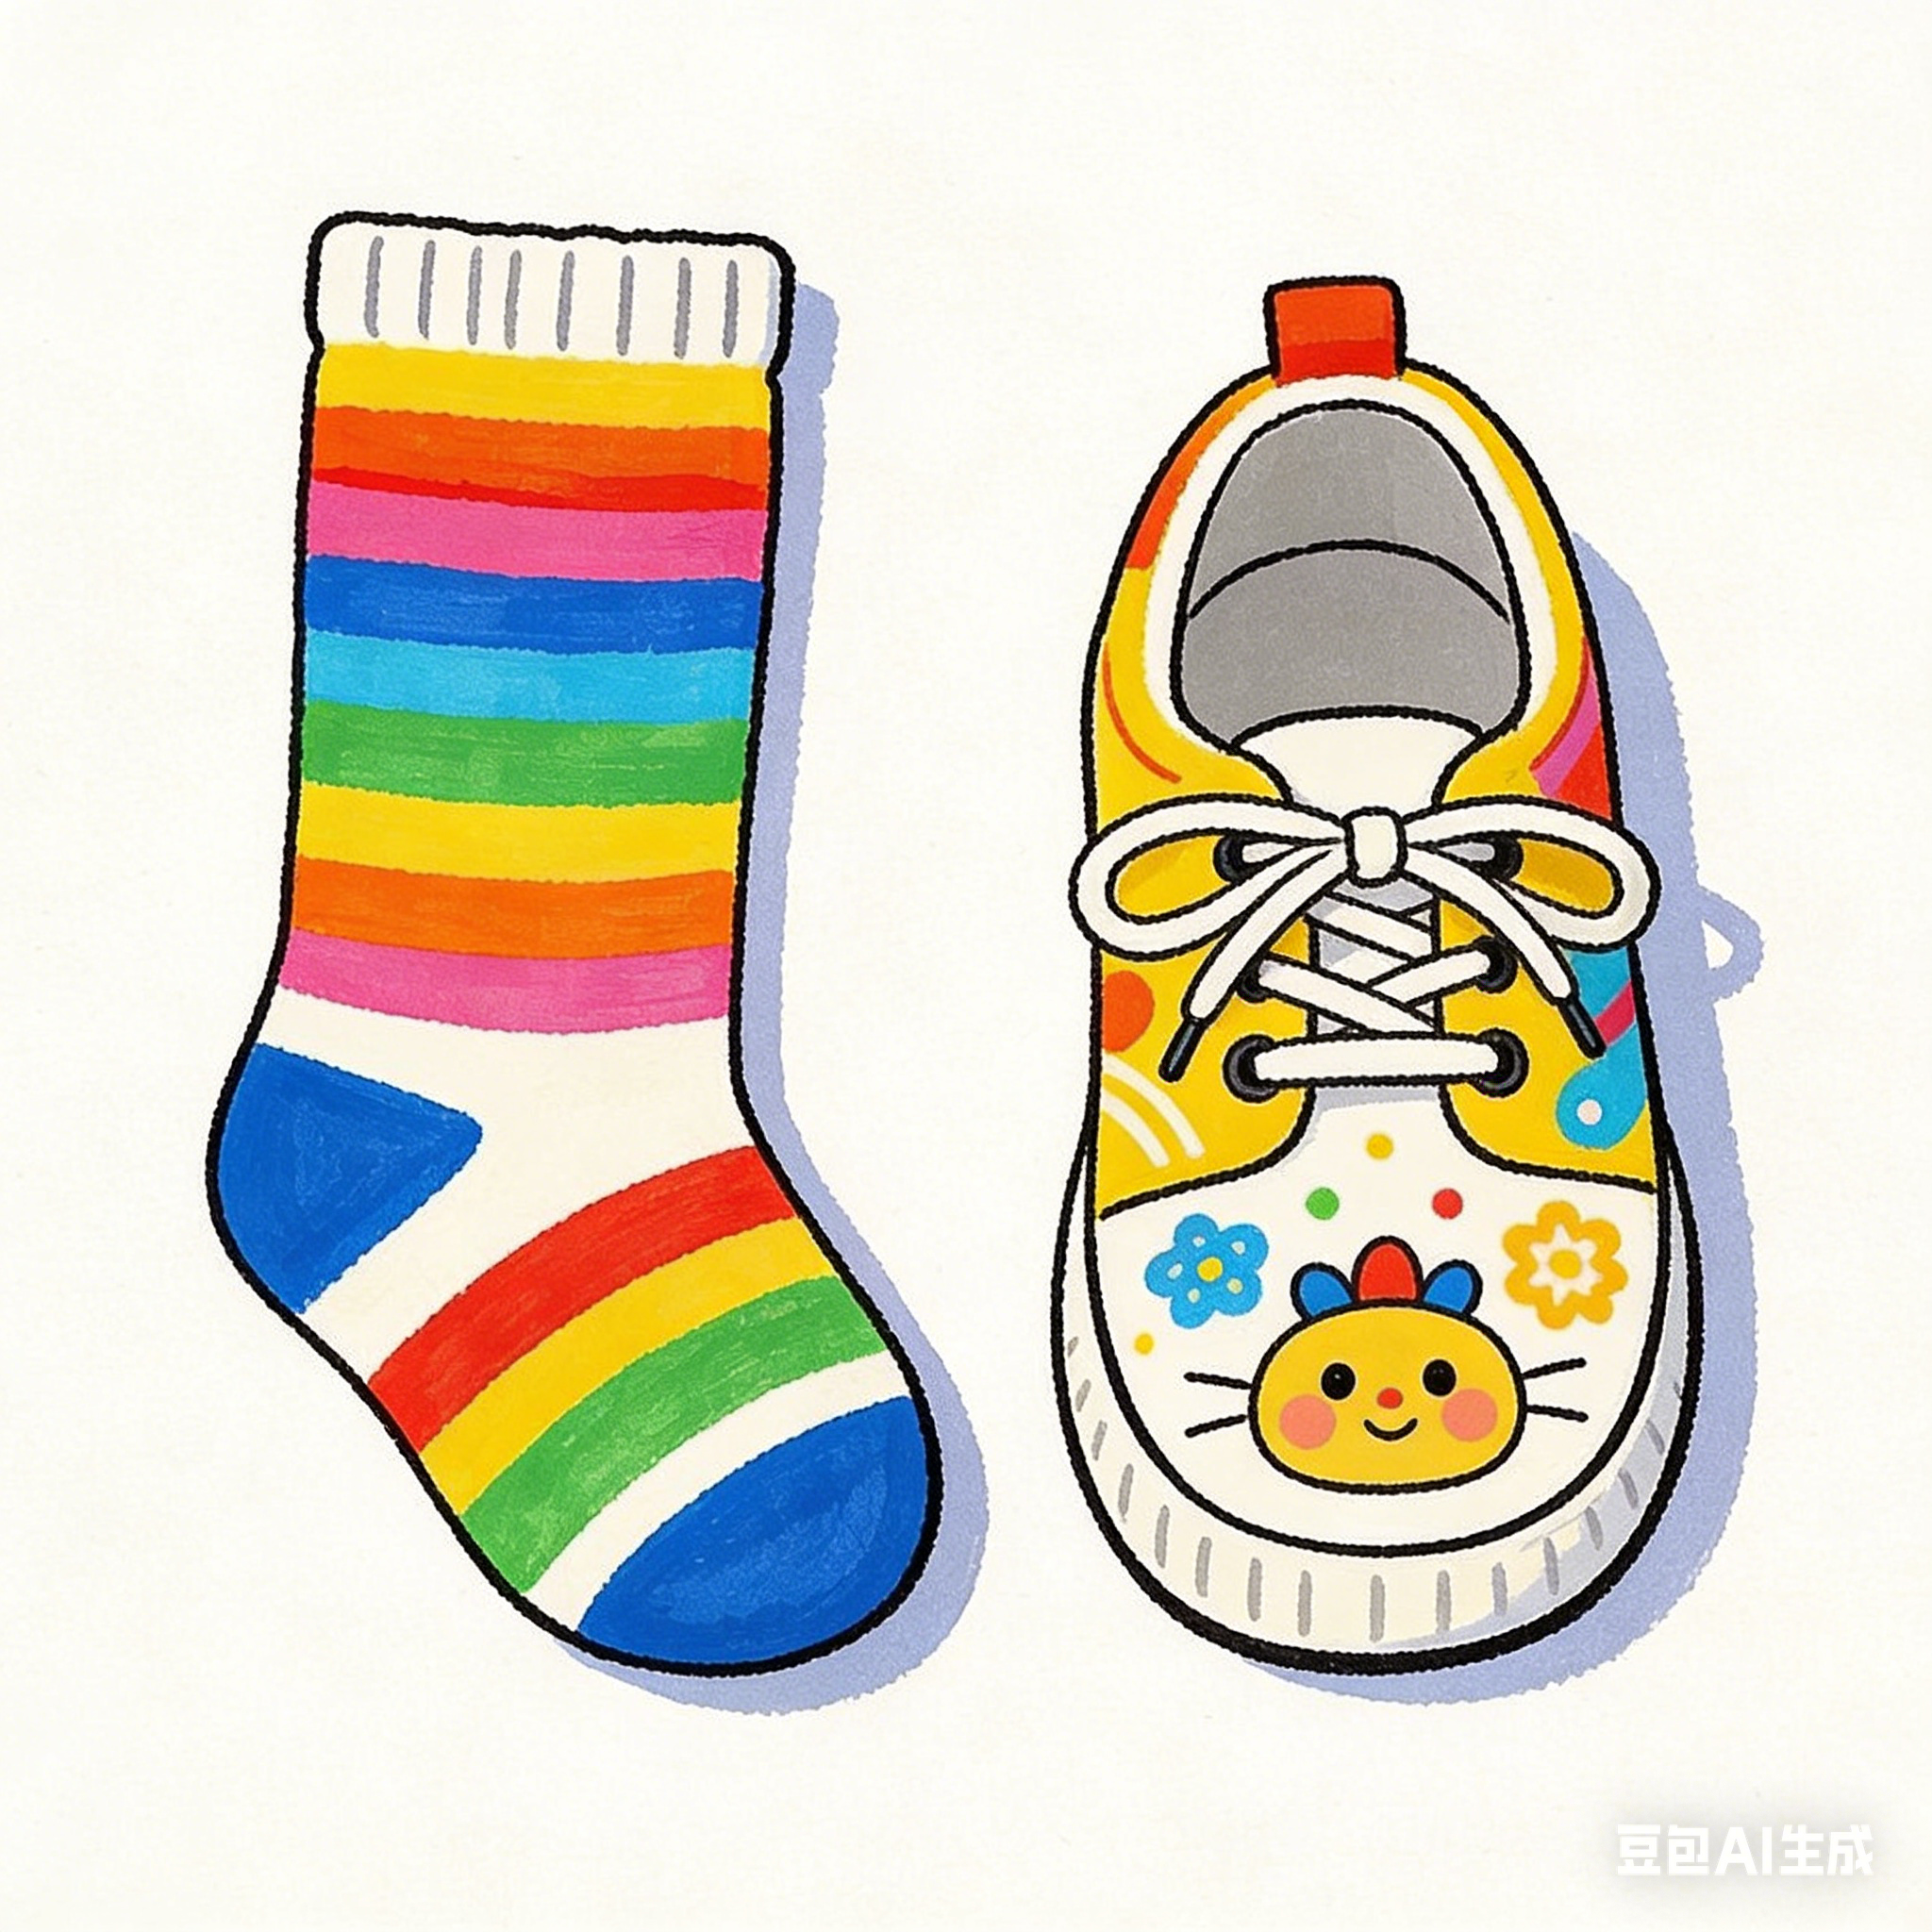 B.
录音：sock
答案：A
一级题型：听音选择
二级题型：听音选择图片
难度：基础
关键词：听力专项#新湘少五上U6#sock
知识点：sock
技能：听-听词汇，看-看图片
认知目标：识记
适用年级：五年级
编写年份：2026年
8. A.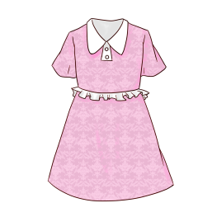 B.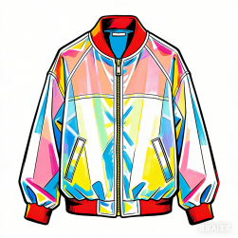
录音：jacket
答案：B
一级题型：听音选择
二级题型：听音选择图片
难度：基础
关键词：听力专项#新湘少五上U6#jacket
知识点：jacket
技能：听-听词汇，看-看图片
认知目标：识记
适用年级：五年级
编写年份：2026年
9. A.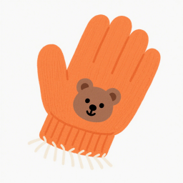 B.
录音：scarf
答案：B
一级题型：听音选择
二级题型：听音选择图片
难度：基础
关键词：听力专项#新湘少五上U6#scarf
知识点：scarf
技能：听-听词汇，看-看图片
认知目标：识记
适用年级：五年级
编写年份：2026年
10. A.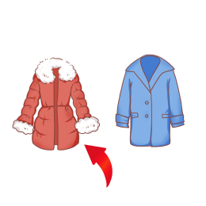 B.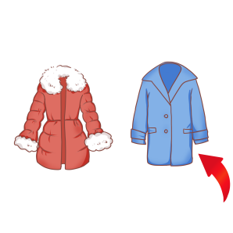
录音：thick
答案：A
一级题型：听音选择
二级题型：听音选择图片
难度：基础
关键词：听力专项#新湘少五上U6#thick
知识点：thick
技能：听-听词汇，看-看图片
认知目标：识记
适用年级：五年级
编写年份：2026年

三、听录音，选择你所听到的词汇。
11. A. a long sweater B. a short scarf C. a thick jacket
录音：a thick jacket
答案：C
一级题型：听音选择
二级题型：听音选择词汇
难度：基础
关键词：听力专项#新湘少五上U6#
知识点：thick ；jacket
技能：听-听词汇，读-读词汇
认知目标：识记
适用年级：五年级
编写年份：2026年
12. A. a thin raincoat B. a new sweater C. an old scarf
录音：a new sweater
答案：B
一级题型：听音选择
二级题型：听音选择词汇
难度：基础
关键词：听力专项#新湘少五上U6#
知识点：sweater
技能：听-听词汇，读-读词汇
认知目标：识记
适用年级：五年级
编写年份：2026年
13. A. a pair of shoes B. a pair of socks C. a pair of jeans
录音：a pair of socks
答案：B
一级题型：听音选择
二级题型：听音选择词汇
难度：基础
关键词：听力专项#新湘少五上U6#
知识点：a pair of socks [短语]
技能：听-听词汇，读-读词汇
认知目标：识记
适用年级：五年级
编写年份：2026年
14. A. an old raincoat B. a long skirt C. a short coat
录音：an old raincoat
答案：A
一级题型：听音选择
二级题型：听音选择词汇
难度：基础
关键词：听力专项#新湘少五上U6#
知识点：raincoat
技能：听-听词汇，读-读词汇
认知目标：识记
适用年级：五年级
编写年份：2026年
15. A. good idea B. good job C. good day
录音：good idea
答案：A
一级题型：听音选择
二级题型：听音选择词汇
难度：基础
关键词：听力专项#新湘少五上U6#
知识点：idea
技能：听-听词汇，读-读词汇
认知目标：识记
适用年级：五年级
编写年份：2026年

综合进阶
一、听录音，选择你所听到的句子。
1. A. Which one do you want, the thick one or the thin one?
B. Which one do you want, the long one or the short one?
录音：Which one do you want, the long one or the short one?
答案：B
一级题型：听音选择
二级题型：听音选择句子
难度：基础
关键词：听力专项#新湘少五上U6
知识点：Which one do you want, the/a ... one or the/a ... one? (询问在两事物中做选择)
技能：听-听句子，读-读句子
认知目标：识记
适用年级：五年级
编写年份：2026年
2. A. Can I try it on, please? B. Can I have a new sweater, please?
录音：Can I have a new sweater, please?
答案：B
一级题型：听音选择
二级题型：听音选择句子
难度：基础
关键词：听力专项#新湘少五上U6
知识点：Can I buy/have ...? (提出购物请求)；sweater
技能：听-听句子，读-读句子
认知目标：识记
适用年级：五年级
编写年份：2026年
3. A. I want the thin one. B. I want the short one.
录音：I want the thin one.
答案：A
一级题型：听音选择
二级题型：听音选择句子
难度：基础
关键词：听力专项#新湘少五上U6
知识点：thin [adj. 薄的]
技能：听-听句子，读-读句子
认知目标：识记
适用年级：五年级
编写年份：2026年
4. A. My jeans are too short. B. My coat is too long.
录音：My jeans are too short.
答案：A
一级题型：听音选择
二级题型：听音选择句子
难度：基础
关键词：听力专项#新湘少五上U6
知识点：jeans
技能：听-听句子，读-读句子
认知目标：识记
适用年级：五年级
编写年份：2026年
5. A. He wants the green one. B. He likes the blue shoes.
录音：He wants the green one.
答案：A
一级题型：听音选择
二级题型：听音选择句子
难度：基础
关键词：听力专项#新湘少五上U6
知识点：I want the + 形容词 + one. (描述自己想要哪种服饰)
技能：听-听句子，读-读句子
认知目标：识记
适用年级：五年级
编写年份：2026年

二、听录音，判断录音内容与所给图片是否相符，相符的选“T”，不相符的选“F”。
6. 
录音：The girl is wearing a sweater.
答案：F
一级题型：听音判断
二级题型：听音判断图片
难度：基础
关键词：听力专项#新湘少五上U6
知识点：sweater
认知目标：理解
技能：听-听句子，看-看图片
适用年级：五年级
编写年份：2026年
7. 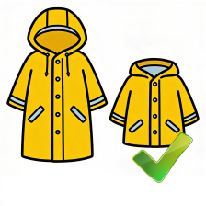
录音：He wants a short raincoat.
答案：T
一级题型：听音判断
二级题型：听音判断图片
难度：基础
关键词：听力专项#新湘少五上U6
知识点：
认知目标：理解
技能：听-听句子，看-看图片
适用年级：五年级
编写年份：2026年
8. 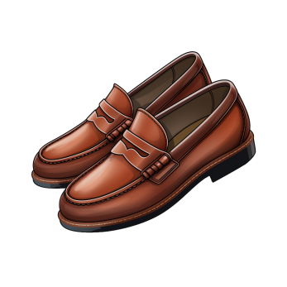
录音：I have a pair of new shoes.
答案：T
一级题型：听音判断
二级题型：听音判断图片
难度：基础
关键词：听力专项#新湘少五上U6
知识点：a pair of shoes [短语]
认知目标：理解
技能：听-听句子，看-看图片
适用年级：五年级
编写年份：2026年
9.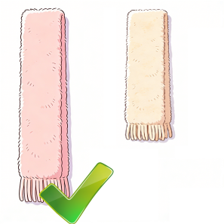
录音：I want the long scarf.
答案：T
一级题型：听音判断
二级题型：听音判断图片
难度：基础
关键词：听力专项#新湘少五上U6
知识点：I want the + 形容词 + one. (描述自己想要哪种服饰)
认知目标：理解
技能：听-听句子，看-看图片
适用年级：五年级
编写年份：2026年
10.
录音：My socks are old.
答案：F
一级题型：听音判断
二级题型：听音判断图片
难度：基础
关键词：听力专项#新湘少五上U6
知识点：
认知目标：理解
技能：听-听句子，看-看图片
适用年级：五年级
编写年份：2026年

三、听录音，选择与录音内容相符的翻译。
11. A. 这件厚外套很好看。 B. 这件薄夹克很好看。
录音：The thin jacket is nice.
答案：B
一级题型：听音选择
二级题型：听音选择释义
难度：基础
关键词：听力专项#新湘少五上U6
知识点：thin [adj. 薄的]；jacket
认知目标：理解
技能：听-听句子
适用年级：五年级
编写年份：2026年
12. A. 她想要一件新毛衣。 B. 她有一件旧衬衫。
录音：She wants a new sweater.
答案：A
一级题型：听音选择
二级题型：听音选择释义
难度：基础
关键词：听力专项#新湘少五上U6
知识点：sweater
认知目标：理解
技能：听-听句子
适用年级：五年级
编写年份：2026年
13. A. 她穿着一件薄外套。 B. 她穿着一件厚雨衣。
录音：She wears a thick raincoat.
答案：B
一级题型：听音选择
二级题型：听音选择释义
难度：基础
关键词：听力专项#新湘少五上U6
知识点：raincoat
认知目标：理解
技能：听-听句子
适用年级：五年级
编写年份：2026年
14. A. 这双袜子太短了。 B. 这双鞋太小了。
录音：These shoes are too small.
答案：B
一级题型：听音选择
二级题型：听音选择释义
难度：基础
关键词：听力专项#新湘少五上U6
知识点：shoe
认知目标：理解
技能：听-听句子
适用年级：五年级
编写年份：2026年
15. A. 他的手套是新的。 B. 他的围巾是旧的。
录音：His scarf is old.
答案：B
一级题型：听音选择
二级题型：听音选择释义
难度：基础
关键词：听力专项#新湘少五上U6
知识点：
认知目标：理解
技能：听-听句子
适用年级：五年级
编写年份：2026年

难点突破
一、听录音，选择恰当的答语。
1. A. Yes, I like them. B. I want the short one.
录音：Which one do you want, the long one or the short one?
答案：B
一级题型：听音选择
二级题型：听音选择答语
难度：达标
关键词：听力专项#新湘少五上U6
知识点：Which one do you want, the/a ... one or the/a ... one? (询问在两事物中做选择)
技能：听-听句子，读-读句子
认知目标：应用
适用年级：五年级
编写年份：2026年
2. A. Sure. Here you are. B. OK. I’ll take it.
录音：Can I try it on?
答案：A
一级题型：听音选择
二级题型：听音选择答语
难度：达标
关键词：听力专项#新湘少五上U6
知识点：Can I try ... on? (请求试穿衣服和配饰)
技能：听-听句子，读-读句子
认知目标：应用
适用年级：五年级
编写年份：2026年
3. A. It’s nice but a little big. B. The thin one, please.
录音：How about this sweater?
答案：A
一级题型：听音选择
二级题型：听音选择答语
难度：达标
关键词：听力专项#新湘少五上U6
知识点：How about ...? (询问情况)
技能：听-听句子，读-读句子
认知目标：应用
适用年级：五年级
编写年份：2026年

二、听录音，判断录音内容与所给图片是否相符，相符的选“T”，不相符的选“F”。
4. 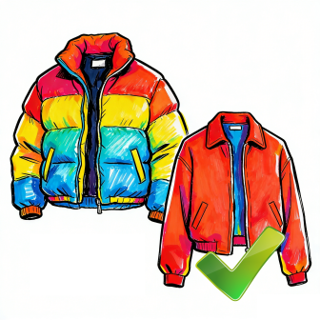
录音：Girl: Which jacket do you like?
Boy: I want the thick one.
答案：F
一级题型：听音判断
二级题型：听音判断图片
难度：达标
关键词：听力专项#新湘少五上U6
知识点：thick；thin [adj. 薄的]
认知目标：理解
技能：听-听短对话，看-看图片
适用年级：五年级
编写年份：2026年
5. 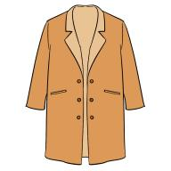
录音：Girl: Can I try on this raincoat?
Boy: Sure. Here you are.
答案：F
一级题型：听音判断
二级题型：听音判断图片
难度：达标
关键词：听力专项#新湘少五上U6
知识点：raincoat
认知目标：理解
技能：听-听短对话，看-看图片
适用年级：五年级
编写年份：2026年

三、听录音，判断录音内容与所给信息是否相符，相符的选“T”，不相符的选“F”。
6. The jacket is too expensive.
录音：Girl: How much is this jacket?
Boy: It’s 200 yuan.
Girl: That’s too expensive.
答案：T
一级题型：听音判断
二级题型：听音判断信息
难度：达标
关键词：听力专项#新湘少五上U6
知识点：expensive
技能：听-听短对话，读-读句子
认知目标：理解、分析
适用年级：五年级
编写年份：2026年
7. The girl likes the long sweater.
录音：Girl: I like the short sweater.
Boy: The long one is nice, too.
答案：F
一级题型：听音判断
二级题型：听音判断信息
难度：达标
关键词：听力专项#新湘少五上U6
知识点：
技能：听-听短对话，读-读句子
认知目标：理解、分析
适用年级：五年级
编写年份：2026年
8. Mark has a pair new of shoes.
录音：Girl: Are these your new shoes, Mark?
Boy: Yes, they are. I buy them today.
答案：T
一级题型：听音判断
二级题型：听音判断信息
难度：达标
关键词：听力专项#新湘少五上U6
知识点：a pair of shoes [短语]
技能：听-听短对话，读-读句子
认知目标：理解、分析
适用年级：五年级
编写年份：2026年

四、听录音，给句子排序。
9. Mark想买一件新毛衣。听一听，他买到了吗？
Mark wants a new sweater.
( ) It is nice but a little big.
( ) He goes to a clothes shop with his mum.
( ) There are many sweaters in the shop.
( ) His mum gets a smaller one for him.
( ) Mark likes the thick blue one, and he tries it on.
录音：Mark wants a new sweater. He goes to a clothes shop with his mum. There are many sweaters in the shop. Mark likes the thick blue one, and he tries it on. It is nice but a little big. His mum gets a smaller one for him.
答案：4 1 2 5 3
一级题型：听音排序
二级题型：听音排列句子
难度：达标
关键词：听力专项#新湘少五上U6
体裁：记叙文
主题：人与自我-身边的事物与环境-衣物
技能：听-听短文，读-读句子
认知目标：识记
适用年级：五年级
编写年份：2026年

五、听录音，根据录音内容匹配正确的图片。
10. 周末，同学们一起去服饰店购物。听一听，匹配人物和想要的服饰。
1. Mark ( ) 2. Jackson ( ) 3. Amy ( ) 4. Chenchen ( )
5. Jingjing ( )
A.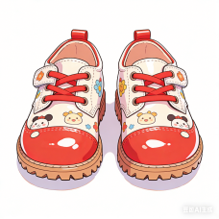 B.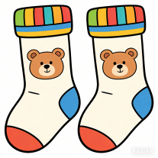 C.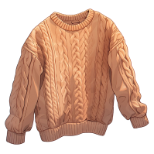 D.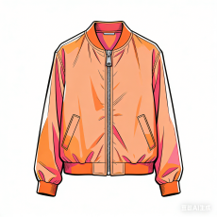 E.
录音：Children go to a clothes shop. Mark wants a thick sweater. Jackson wants a long scarf. Amy wants a thin jacket. Chenchen wants a pair of shoes. Jingjing wants a pair of socks. They try on the clothes. All of them like their new clothes.
答案：1-5 C E D A B
一级题型：听音匹配
二级题型：听音匹配图片
难度：达标
关键词：听力专项#新湘少五上U6
体裁：记叙文
主题：人与自我-身边的事物与环境-衣物
技能：听-听短文，看-看图片
认知目标：理解
适用年级：五年级
编写年份：2026年

